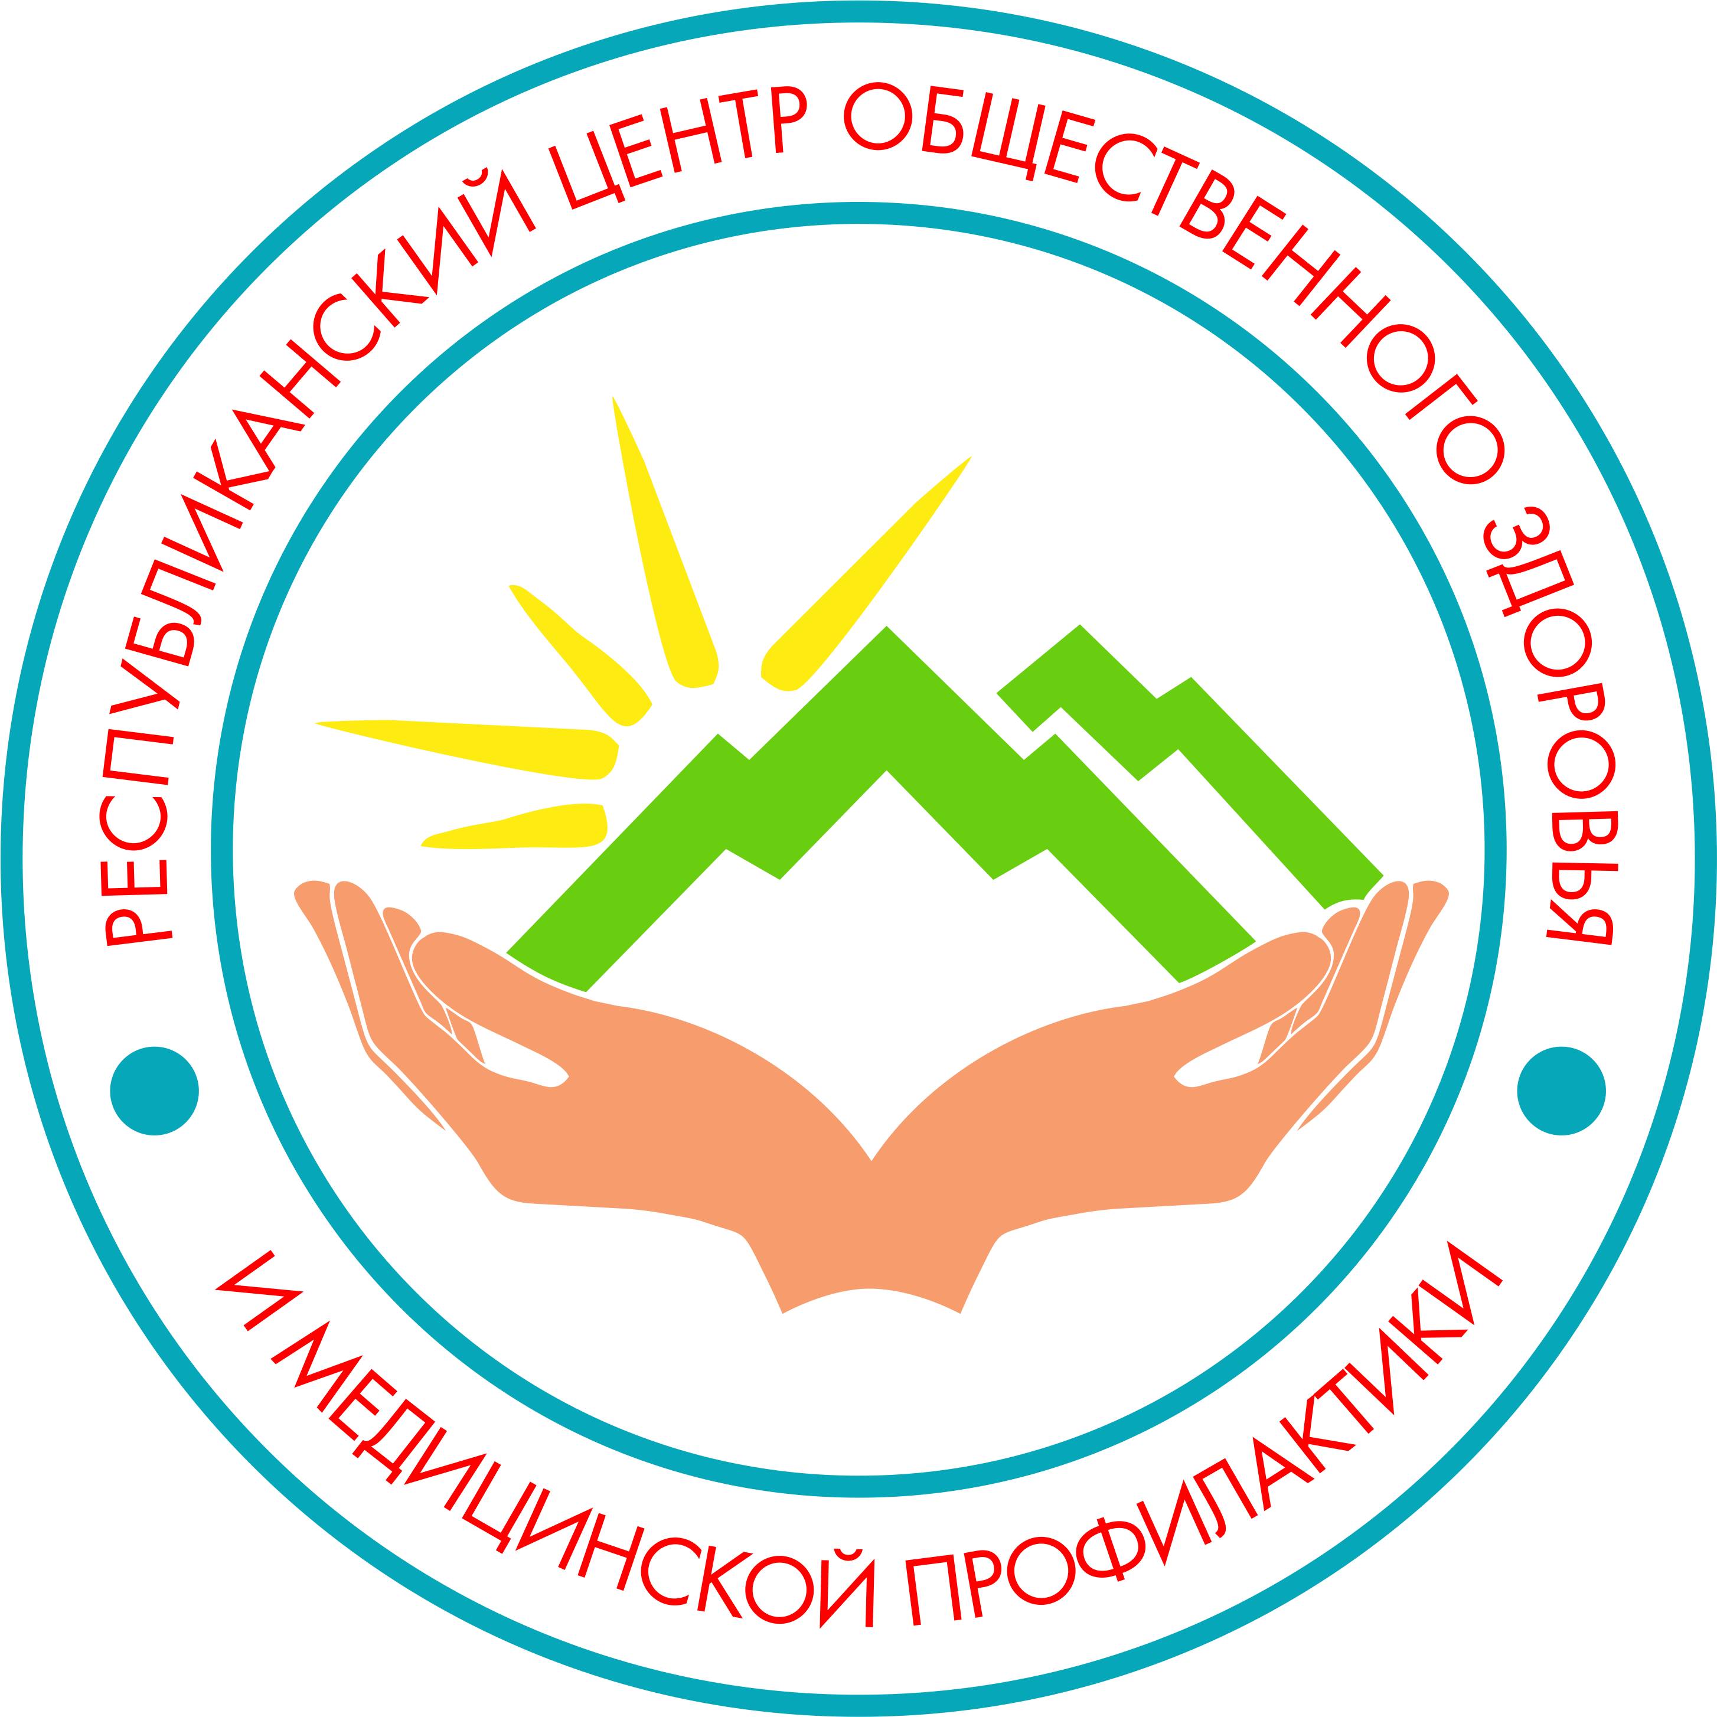

**Республиканский центр общественного здоровья**

**и медицинской профилактики МЗЧР**

**ПРОФИЛАКТИКА АЛЛЕРГИИ**

